# Priročnik celostne grafične podobe Mestne občine Nova Gorica

Nadomestno besedilo slik je napisano glede na samo **sliko**. Opisi so samo informativne narave. Slike so bile zajete z zajemom zaslona zato se lahko barve med PDF datoteko in DOCX datoteko razlikujejo. Opis barv (numerične vrednosti) je podan pod naslovoma za uporabo barv.

## Grb v pozitivni različici

Grb v pozitivni različici in znak v pozitivni različici.



## Grb v negativu

Grb v negativu in znak v negativu.



## Grb enobarvno

Grb v črnobeli različici in znak v črnobeli različici.



## Konstrukcija grba

Konstrukcija s pozicioniranjem na mreži in razmerja.

Grb obroblja kvadrat. Po njegovih stranicah poteka obroba, ki pa je v spodnjih kotih zaobljena. Kvadrat je razdeljen z mrežo na različne pravokotnike. Razdelimo jih lahko v notranji del, ki ga sestavljajo štirje enaki pravokotniki ter zunanji del, ki ga sestavlja 12 pravokotnikov.

Pravokotnike v zunanjem delu lahko ločimo v dve skupine pravokotnikov iste dimenzije: štirje manjši kotni pravokotniki ter 8 mejnih pravokotnikov. Stranico tako sestavlja kotni pravokotnik, ki mu sledita dva robna pravokotnika ter ponovno kotni pravokotnik.

Vrtnica je po večini umeščena v notranje pravokotnike, v zunanje sega le majhen del peclja ter majhen del zgornjega dela cveta vrtnice. Levi in desni rob vrtnice (cvetni listi), segajo vse do zunanjega roba notranjih pravokotnikov. Vrtnica je umeščena na sredinsko črto, s čimer se vrtnico razdeli na dva dela.

V grbu pozicijo ter razmerja dodatno opredeljuje krogi, ki jih lahko razdelimo v 3 skupine glede na velikost (velikost je podana glede razmerje med temi krogi): 2 dva manjša kroga, en sredinski krog ter 2 večja kroga. Spodnji in zgornji rob vrtnice opredeljujeta sredinski in en večji krog. Spodnji rob vrtnice opredeljuje sredinski krog, s čimer so opredeljeni zaobljeni vogali ter listi na peclju. Zgornji rob vrtnice je opredeljen z večjim krogom. 2 manjša kroga opredeljujeta notranje dele vrtnice in razmerja do drugih delov. Drugi večji krog opredeljuje pozicijo in razmerje listov ter peclja glede na ostale dele.

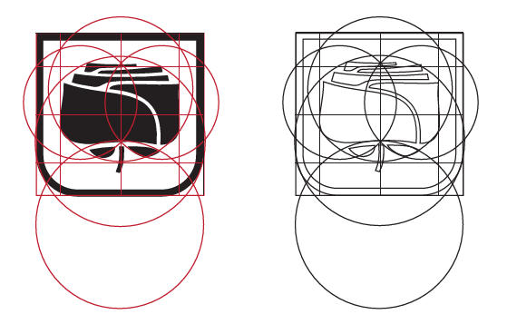

## Barve

Barvna lestvica grba

1. Barva – rdeča:
   1. CMYK: 21, 97, 90, 12;
   2. pantone na premaznem papirju: 1805 C, pantone na nepremaznem papirju: 1797 U;
   3. RGB: 178, 41, 46;
   4. HEX: B2292E.
2. Barva – modra:
   1. CMYK: 100, 87, 20, 11;
   2. Pantone: 287 C, 287 U;
   3. RGB: 0, 47, 135
   4. HEX: 002F87

## Najmanjša še sprejemljiva velikost grba in znaka

Najmanjša sprejemljiva velikost omogoča še možno vidnost grba. Manjše velikosti niso priporočljive zaradi nerazpoznavne oblike znaka. Najmanjša dovoljena širina grba je 9 mm, najmanjša dovoljena širina znaka pa 6 mm.

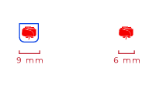

## Uporaba znaka na zastavah

Vertikalna in horizontalna velika občinska zastava ter manjša zastava za obcestne drogove. Uporablja se različica znaka brez obrobe.





## Konstrukcija zastav na mreži

Znak je pozicioniran na linijo zgornje četrtine zastave v vertikalni različici in na linijo leve četrtine v horizontalni različici zastave. Spodnja opisa sta samo opisa, torej dejanski opis slike in ne dejanske mere.

Vertikalna različica zastave je vertikalno razdeljena na dva dela (dve polovici). Tri horizontalne črte dodatno razdelijo zastavo na osem pravokotnikov, od tega so štirje na levi polovici ter štirje na desni polovici. Znak je po večini umeščen v zgornji desni pravokotnik (pravokotnik, ki se dotika roba zastave). Del znaka sega v zgornji levi pravokotnik (majhen levi del cveta) ter v pravokotnika pod tema dvema pravokotnik (spodnji del vrtnice ter pecelj z listi). Samo pozicijo delov znaka dodatno opredeljujejo tri vertikalne črte.

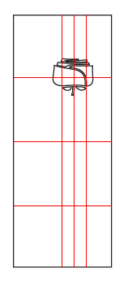

Horizontalna različica zastave je horizontalno razdeljena na dva dela (dve polovici). Tri vertikalne črte dodatno razdelijo zastavo na osem pravokotnikov, od tega so štirje na zgornji polovici ter štirje na spodnji polovici. Znak je povečini umeščen v zgornji polovico, v spodnjo polovico sega le del peclja. Vrtnica je po polovici razdeljena med pravokotnika, ki se nahajata v levem zgornjem kotu (pravokotnik, ki meji na rob zastave ter pravokotnik, ki je desno od tega pravokotnika). Samo pozicijo delov znaka dodatno opredeljujejo tri horizontalne črte.

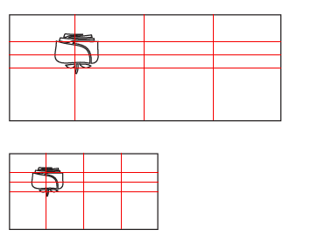

## Uporaba barva na zastavah

Pri zastavah je uporabljen znak rdeče vrtnice na soški podlagi.

1. Barva – rdeča:
   1. CMYK: 21, 90, 12
   2. Pantone na premaznem papirju: 1805 C, pantone na nepremaznem papirju: 1797 U
   3. RGB: 178, 41, 46
   4. HEX: B2292E
2. Barva – soška barva:
   1. CMYK: 86, 2, 41, 0
   2. Pantone: 326 C, 326 U
   3. RGB: 0, 175, 170
   4. HEX: 00AFAA